Lehrerversuche

V 1 – Spektrale Zerlegung des weißen Lichts
Kurze Beschreibung des Versuchsinhaltes, benötigtes Vorwissen und Material (…)
Weißes Licht einer Halogenlampe (z.B. eines Overheadprojektors) lässt sich durch einen Prisma in seine Spektralfarben zerlegen. Es zeigt den Schülerinnen und Schülern, dass sich das weiße Licht aus verschiedenen Lichtstrahlen zusammensetzt. Im Alltags ist ihnen dieses Phänomen bereits in Form eines Regenbogens begegnet, in dem das Licht auf feine Wasserpartikel tritt und so in die Spektralfarben zerlegt wird.

Gefahrenstoffe
Wasser |  |  | H: - |  |  | P: -
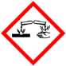 | 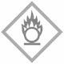 | 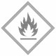

Materialien: Prisma, Overheadprojektor, Pappe
Chemikalien: -
Durchführung: Die Projektionsfläche des Overheadprojektors wird mit Pappe bis auf einen kleinen Spalt abgedeckt. Nach dem Objektiv und dem Umlenkspiegel wird ein Prisma angebracht und der Overheadprojektor wird eingeschaltet.
Beobachtung: An der Wand entsteht ein helles Spektrum in den Farben des Regenbogens.
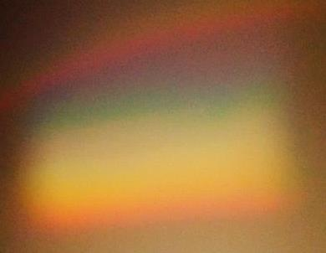
Abb. 1 - Aufspaltung des weißen Lichts in seine Spektralfarben
Deutung: Das Licht, das von der Sonne oder einer Halogenlampe wie im Overheadprojektor ausgesendet wird, bezeichnet man als weißes Licht. Sobald dieses weiße Licht auf einen Prisma fällt, wird es aufgrund der unterschiedlich starken Brechwinkel der einzelnen Lichtstrahlen in sein Spektrum aufgeteilt, das sich in Farberscheinungen an der Wand äußert. Weißes Licht setzt sich aus roten, orangen, gelben, grünen, blauen und violetten Lichtstrahlen zusammen.
Entsorgung: -
Literatur: Penserot, http://bildungsserver.berlin-brandenburg.de/fileadmin/bbb/ unterricht/unterrichtsentwicklung/aufgabendatenbank/2-NdL_ Spektra le_Zerlegung_von_weissem_Licht_Aufgaben.pdf, 07.08.2014 (zuletzt ab gerufen am 07.08.2014 um 10:59 Uhr)

Dieser Versuch „Spektrale Zerlegung des weißen Lichts“ eignet sich als Einstieg in die Unterrichtssequenz Licht und Farbe. Alternativen könnte die spektrale Zerlegung von weißem Licht mit einer CD demonstriert werden. In dieser Stunde sollte zudem das Arbeitsblatt bearbeitet werden, welches den Schülerversuch V 4 miteinschließt.

